Quinta Normal, 27 de julio de 2023
A la organización:
Mediante el presente documento informo que yo, Andrés Giordano Salazar, en mi rol de Diputado, otorgo patrocinio a la Iniciativa Juvenil de Ley «Legalización del aborto para adolescentes mayores de quince años y menores de dieciocho», presentada por los estudiantes del Instituto Cumbre de Cóndores Poniente de la comuna de Renca, en la Región Metropolitana, en el marco de la versión XII del Torneo Delibera, organizado por la Biblioteca del Congreso Nacional.
Sin otro particular, se despide

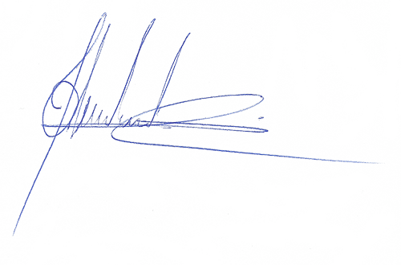 ____________________________________________
Andrés Giordano Salazar
Diputado

